PROYECTO DE LEY NÚMERO______________________ DE 2018 CÁMARA

Por el cual se eliminan algunos costos de servicios financieros en los productos de cuenta de ahorros y tarjetas de crédito.

EXPOSICIÓN DE MOTIVOS

- JUSTIFICACIÓN

De acuerdo a las cifras de la Superintendencia Financiera de Colombia en los últimos años ha incrementado el número de personas que han adquirido los siguientes productos con las entidades financieras: cuentas de ahorros, tarjetas débito y de crédito. La opción preferida de los colombianos es la cuenta de ahorros seguida por la tarjeta de crédito que es utilizada para mitigar la economía y poder cancelar sus deudas cuando su salario no es suficiente.

Según el estudio de la Federación de Aseguradores Colombianos, informan que la “Encuesta de Hogares, de 22.5 millones de ocupados al corte de agosto de 2017 en Colombia 1.647.000 personas se ganan un salario mínimo, mientras que 10,7 millones de trabajadores devengan un salario inferior al mínimo.” Estas cifras revelan que 1.647.000 personas que ganan un salario mínimo pueden obtener tarjetas de crédito, pues para las entidades financieras, no es un inconveniente solo depender de un salario mínimo y por ende aprueba y entrega tarjetas de crédito, generando un endeudamiento causando serios problemas financieros en los usuarios que no cuentan con capacidad de pago. Por lo tanto, cuando estos no alcanzan a pagar sus cuotas mensuales en la que además se le incluye la cuota de manejo donde algunas entidades manejan cifras elevadas, como se expondrá más adelante en las gráficas.

Entre más posibilidades existen de entrega de tarjetas de crédito, es mayor el endeudamiento que afronta los usuarios con un elevado valor de cuota de manejo de tarjeta y demás servicios, en el caso de cuentas de ahorros se cancela los servicios de administración, retiros en cajeros, por ventanilla y otros.

Las entidades financieras ofrecen unos portafolios que es la unión de productos tal como cuentas de ahorro, cuentas corrientes, créditos o tarjetas de crédito en una sola cartera, con la finalidad que el cliente tenga descuento en la cuota de administración de los productos, pagando una sola cuota mensual por todos los productos adquiridos en dicho portafolio. Es decir, un servicio integral, donde el cliente va a tener una tarifa preferencial al tener todos sus productos en un portafolio, por lo tanto, va a disminuir su costo, y no va a pagar cuota de administración por cada producto, sino una cuota por todos. En realidad, vemos que este pago de portafolio de servicios es una deducción por sumas elevadas de cuentas que a veces los usuarios no utilizan, sin embargo, si deben pagar mensualmente estos costos, de los cuales solo se están lucrando las Financieras.

De acuerdo a la Superintendencia Financiera, el estudio de evolución de tarifas de servicios financieros, realizado en diciembre de 2017, los colombianos usan de manera masiva las cuentas de ahorro siendo este el servicio más usado y dentro de ellos se realizan las siguientes transacciones:
*Tener en cuenta la gráfica.
Cuota de manejo por la cuenta de ahorros: Monto que corresponde al servicio de manejar y administrar una cuenta de ahorro. Indica también la periodicidad de cobro.
Costo del talonario para el manejo de la cuenta de ahorros: Registra el valor correspondiente a la expedición de un talonario o libreta. Indica también el número de volantes del talonario.
Cuota de manejo por la tarjeta débito de la cuenta de ahorros: Registra el valor del servicio de manejar y administrar una tarjeta débito de la cuenta de ahorros y que corresponde a la cuota cobrada periódicamente por su utilización. Indica también la periodicidad de cobro.
Costo por consignación nacional en oficina diferente a la de radicación de la cuenta: Registra el valor correspondiente al servicio por consignaciones realizadas en oficinas de plazas diferentes a la de radicación de la cuenta de ahorro.
Costo fijo consulta de saldo en cajero de la entidad: Registra el valor correspondiente al servicio de suministrar el valor del saldo de la cuenta en red propia.
Costo por retiros en cajero de la entidad: Registra el valor correspondiente al servicio de suministrar dinero en efectivo en red propia.
Costo por transferencia en cajero a diferente titular de la entidad: Registra el valor correspondiente al servicio de trasladar dinero entre cuentas de diferente titular que sean clientes de la misma entidad en red propia.
Costo consulta de saldo en cajero de otra entidad: Registra el valor correspondiente al servicio de suministrar el valor del saldo de la cuenta a través de otras redes.
Costo por retiros de efectivo en cajero de otra entidad: Registra el valor correspondiente al servicio de suministrar dinero en efectivo a través de otras redes.
Costo de pagos a terceros en cajero de otra entidad: Registra el valor del servicio de autorización de pagos a terceros a través de otras redes.
Costo fijo por acceso a internet: Registra el valor correspondiente al ingreso a la página de internet para utilizar los servicios allí ofrecidos.
Consulta de saldo por internet: Registra el valor correspondiente al servicio de suministrar el valor del saldo de la cuenta, a través de la página de internet.
Costo por transferencia por internet a cuentas de diferente titular de la entidad: Registra el valor correspondiente al servicio de trasladar dinero entre cuentas de diferentes titulares que sean clientes de la misma entidad, a través de la página de internet.
Costo por pagos a terceros por internet: Registra el valor del servicio de autorización de pagos a terceros, a través de la página de internet.

A continuación, grafica de la Superintendencia Financiera a corte mes de diciembre 2017:

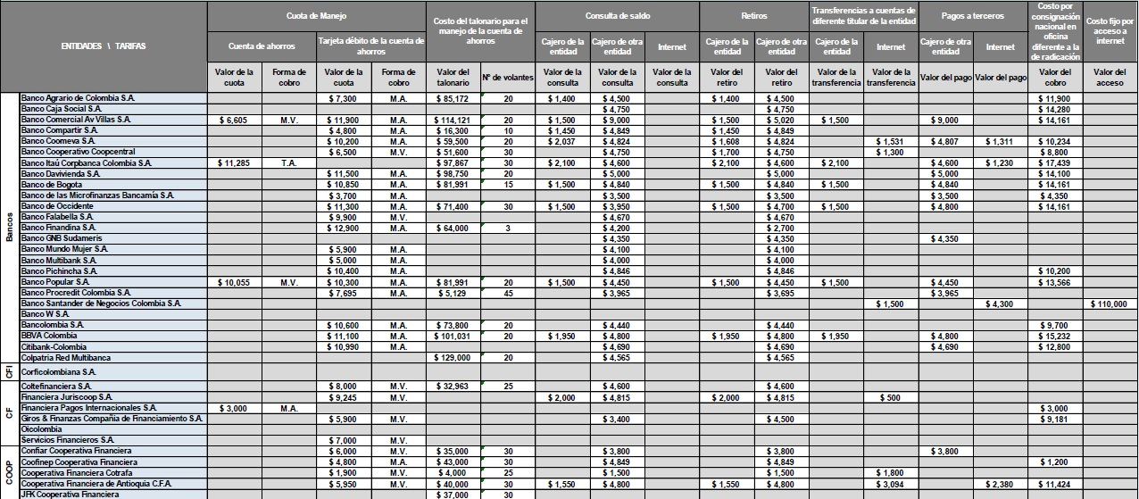

 | No presta el servicio / no aplica
M.A. | Mes anticipado
M.V. | Mes vencido
CFI | Corporaciones Financieras
CF | Compañías de financiamiento
COOP | Cooperativas financieras
T. A. | Trimestre Anticipado

Son pocas las entidades que cobran cuota de manejo para las cuentas de ahorros, en cambio la tarjeta debito tiene cuotas de manejo de diferentes cifras, así como costos de talonario para cuenta de ahorros, consultas de saldos, retiros, transferencias a otras cuentas de diferentes entidades y demás costos que sumándolos generan un valor considerable para cada usuario. Teniendo en cuenta que según la Superfinanciera “la canasta para diciembre de 2017, se observó que el producto más representativo fue la cuenta de ahorros con 64.27% de participación, aumentando en 58pb respecto a lo registrado el semestre anterior.” La utilidad que están recibiendo las entidades financieras es bastante considerable, observando el elevado número de personas que manejan cuenta de ahorros. El porcentaje restante en la participación sobre la canasta correspondió a tarjetas de crédito, con 35.73% del total de gastos de los consumidores.

Por su parte las tarjetas de crédito son el producto más utilizado por los colombianos después de las cuentas de ahorro. Los principales servicios asociados a este producto son la administración de la tarjeta y los avances de efectivo:
*Tener en cuenta grafica
Tasa efectiva anual (Tarjeta de crédito): Corresponde a un promedio ponderado de las tasas cobradas en las transacciones de compras y avances realizadas durante una semana respectiva.
Costo por avance en efectivo en oficina: Registra el valor correspondiente a la comisión cobrada por cada anticipo de dinero en oficina.
Costo por avance en efectivo cajeros propios: Registra el valor correspondiente a la comisión cobrada por cada anticipo de dinero en red propia.
Costo por avance en efectivo cajero otra entidad: Registra el valor correspondiente a la comisión cobrada por cada anticipo de dinero a través de otras redes.
Costo por avance con tarjeta de crédito por internet: Registra el valor correspondiente a la comisión cobrada por cada anticipo de dinero, a través de la página de internet.

Grafica de La Superintendencia Financiera de Colombia corte diciembre de 2017:

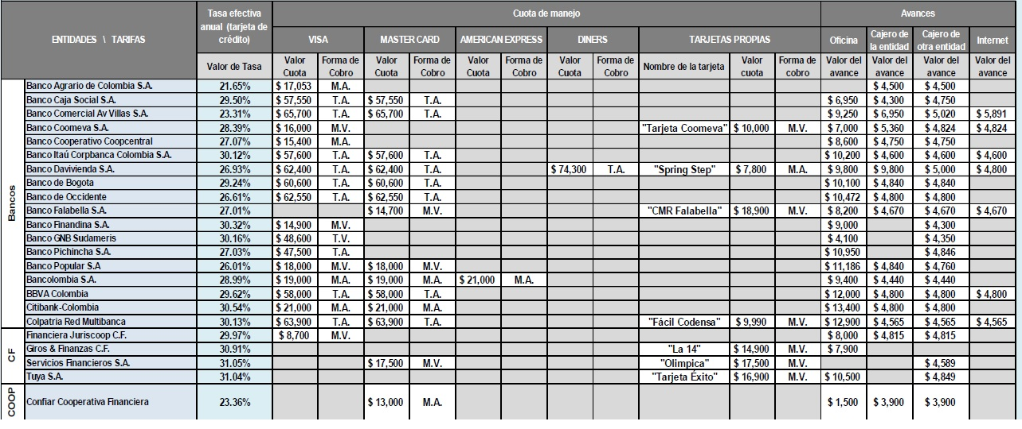

No presta el servicio / no aplica
Mes anticipado
Mes vencido
Corporaciones Financieras
Compañías de financiamiento
Cooperativas financieras
Trimestre Anticipado

Se puede observar con la anterior grafica los gastos que implican tener una tarjeta débito y la tarjeta crédito que si bien, algunas entidades tienen costos más elevados que otras, todas manejan tarifas de servicios elevados, donde cobran a los usuarios de cuentas de ahorro, alto costo por transacciones a cuentas de otras entidades, como también el pago a terceros y demás gastos que golpea el bolsillo de los colombianos.

2. OBJETO DEL PROYECTO

Se busca con esta iniciativa eliminar las cuotas de manejo y otros servicios financieros que se cargan a las cuentas de ahorro y tarjetas de crédito, mitigando el bolsillo de los colombianos, buscando obtener un buen servicio ofrecido por las entidades financieras sin tener que pagar costos excesivos por el manejo de los productos adquiridos.
Con estas medidas se busca bancarizar el territorio colombiano creando más confianza, en este sector. Facilitar e incentivar al máximo la bancarización, es garantizar, en cierta medida, accesibilidad de todas las clases económicas, a utilizar servicios financieros sin un sobre costo por prestación de sus productos.

- ANÁLISIS DE LOS ASPECTOS PROPUESTOS

El elevado costo que implica en el país tener una cuenta de ahorro, ya sea que esté a través de libranza, por medio del pago de nómina con la entidad laboral a la cual pertenece, o por simple voluntad, genera bastante controversia por todos los descuentos a los que se ven sometidos los colombianos, por el simple hecho de pertenecer a una entidad financiera. Aunque ha ido creciendo considerablemente la cantidad de usuarios en estos servicios desde el año 2009, también hay una importante cifra de ciudadanos que no creen en las entidades bancarias pues consideran que no son rentables los servicios que ofrecen y por el contrario si se realizan descuentos elevados por obtener los productos. Se necesita crear más confianza para bancarizar el país y para lograr dicho propósito se hace necesario, en primer lugar, la expedición, por parte del Legislador, de normatividad que de manera vinculante exija a las entidades financieras a trazar políticas de incentivos tales como la exoneración de costos bancarios para titulares de cuentas de ahorro, corrientes o tarjetas de crédito cuyos movimientos promedios mensuales no excedan o sobrepasen un determinado monto. De tal manera que un gran volumen de personas de estrato medio y bajo, tengan por lo menos un producto financiero. Difundir las bondades que ello puede representar en ahorro de tiempo y dinero, en la medida en que, si se es titular de una cuenta, a través de la misma puede realizar pagos en línea de todos sus servicios públicos, cuotas de obligaciones, servicios de salud, evitándose así acudir a las tediosas filas o colas; ello teniendo en cuenta que hoy en día, hasta el ciudadano de más bajos ingresos cuenta con equipo inteligente de telefonía móvil.

Aumento de cuentas de ahorro y clientes:
Año 2009: 37.1
Año 2010: 36.8
Año 2011: 39.7
Año 2012: 43.2
Año 2013: 46.1
Año 2014: 50.5
Año 2015: 54.5
Año 2016: 56.1
Año 2017: 61.4

“Las cuentas de ahorro registraron un crecimiento anual de 9.44%, equivalente a 5,293,736 cuentas nuevas, ascendiendo a 61,389,555 al cierre de diciembre de 2017. Este total estuvo asociado a 53,262,506 clientes, lo que significó que por cada cliente se registraron en promedio 1.15 cuentas. Entre junio y diciembre de 2017 el número de cuentas se incrementó en 5.02%, en tanto que el de clientes lo hizo en 5.08%”

De acuerdo a la Superintendencia Financiera de Colombina, en torno al pago de la cuota de manejo de cuentas de ahorro y tarjetas de crédito se justifica por el siguiente concepto:

Su justificación se encuentra en la administración y gestión que debe realizar la entidad financiera para la prestación del producto o servicio, pues como es apenas lógico, para ello debe utilizar los recursos humanos, técnicos y operativos que le permitan brindar al cliente una debida y diligente atención en materia de información, registros, contabilización, producción y envío de extractos, recepción de depósitos y pagos, atención de retiros, consultas de saldos, transferencias, entre otras funciones.

Según estos conceptos debe existir una contraprestación del servicio, donde ellos realizan unas gestiones utilizando los recursos humanos y nosotros pagamos por estos servicios, pero en realidad los montos que sufragamos superan los gastos que requieren las entidades financieras, para su mantenimiento.

Por esta razón es necesario eliminar algunos costos generados por la tenencia de cuenta bancaria y tarjetas de crédito, que si bien es necesario que se descuente una retribución por el servicio prestado este no puede ser de manera excedida generando recobro por todos los productos ofrecidos.

La intención no es eliminar todos los costos de los productos prestados, sino eliminar solo algunos sin afectar las entidades financieras, ni a los usuarios.

Por esto solicito a los congresistas, se adopten las medidas necesarias para eliminar el costo de algunos productos de los servicios ofrecidos.

Atentamente,

ÁLVARO HERNÁN PRADA ARTUNDUAGA
Representante a la Cámara por el Huila

PROYECTO DE LEY NÚMERO______________________ DE 2018 CÁMARA

Por el cual se eliminan algunos costos de servicios financieros en los productos de cuenta de ahorros y tarjetas de crédito.
El Congreso de Colombia

DECRETA:

Artículo 1°. Las cuotas de manejo cobradas en cuentas de ahorros, tarjetas débito y tarjetas crédito generadas por las entidades financieras autorizadas para la recaudación de estos costos, serán eliminadas.

Artículo 2°. Las entidades financieras acreditadas para captar costos de operaciones financieras no podrán cobrar a los beneficiarios de las cuentas de ahorro los siguientes servicios:
- Costo fijo consulta de saldo en cajero de la entidad.
- Costo por retiro de cajeros de la entidad
- Costo por transferencia por internet cuentas de diferente titular de la entidad
- Costo por pagos a terceros por internet
- Costo por consignación nacional en oficina diferente a la de radicación

Artículo 3°. La presente ley rige a partir de su promulgación y deroga todas las disposiciones que le sean contrarias.

ÁLVARO HERNÁN PRADA ARTUNDUAGA
Representante a la Cámara
Departamento del Huila

Informe de evolución d elas tarifas de los servicios financieros superintendencia financiera
Informe de evolución de las tarifas de los servicios financieros superintendencia financiera
Informe de evolución de las tarifas de los servicios financieros Superintendencia Financiera
Cada entidad remite el número de clientes a la SFC, lo que hace que los depositantes no se cuenten una única vez. Es decir, una persona puede ser cliente de varias entidades al mismo tiempo.
Esta información proviene del formato 459, remitido de forma mensual por las entidades vigiladas a la SFC
Superfinanciera 2012075680-001 del 4 de octubre de 2012 y 2015032423-001 del 21 de mayo de 2015

